Министерство образования и науки Российской Федерации
федеральное государственное автономное образовательное учреждение высшего образования
Национальный исследовательский университет ИТМО
(НИУ ИТМО)

Факультет программной инженерии и компьютерных технологий

Программирование

ОТЧЕТ
ПО ЛАБОРАТОРНОЙ РАБОТЕ №2:
«Основные принципы ООП»
Вариант: 2161

Выполнил:
Григорьев Давид Владимирович
Студент группы 3115

Проверил:
Карасёва Мария Александрова

Санкт-Петербург 2023
Оглавление
Цель работы 2
Обязательное задание 3
Выполнение 4
Исходный код 6
Вывод программы 24
Заключение 28

Цель работы
На простом примере разобраться с основными концепциями ООП и научиться использовать их в программах.

Обязательное задание
Ознакомиться с документацией, обращая особое внимание на классы Pokemon и Move. При дальнейшем выполнении лабораторной работы читать документацию еще несколько раз.
Скачать файл Pokemon.jar. Его необходимо будет использовать как для компиляции, так и для запуска программы. Распаковывать его не надо! Нужно научиться подключать внешние jar-файлы к своей программе.
Написать минимально работающую программу и посмотреть как она работает.
Battle b = new Battle();
Pokemon p1 = new Pokemon("Чужой", 1);
Pokemon p2 = new Pokemon("Хищник", 1);
b.addAlly(p1);
b.addFoe(p2);
b.go();
Создать один из классов покемонов для своего варианта. Класс должен наследоваться от базового класса Pokemon. В конструкторе нужно будет задать типы покемона и его базовые характеристики. После этого попробуйте добавить покемона в сражение.
Создать один из классов атак для своего варианта (лучше всего начать с физической или специальной атаки). Класс должен наследоваться от класса PhysicalMove или SpecialMove. В конструкторе нужно будет задать тип атаки, ее силу и точность. После этого добавить атаку покемону и проверить ее действие в сражении. Не забудьте переопределить метод describe, чтобы выводилось нужное сообщение.
Если действие атаки отличается от стандартного, например, покемон не промахивается, либо атакующий покемон также получает повреждение, то в классе атаки нужно дополнительно переопределить соответствующие методы (см. документацию). При реализации атак, которые меняют статус покемона (наследники StatusMove), скорее всего придется разобраться с классом Effect. Он позволяет на один или несколько ходов изменить состояние покемона или модификатор его базовых характеристик.
Доделать все необходимые атаки и всех покемонов, распределить покемонов по командам, запустить сражение.

Выполнение
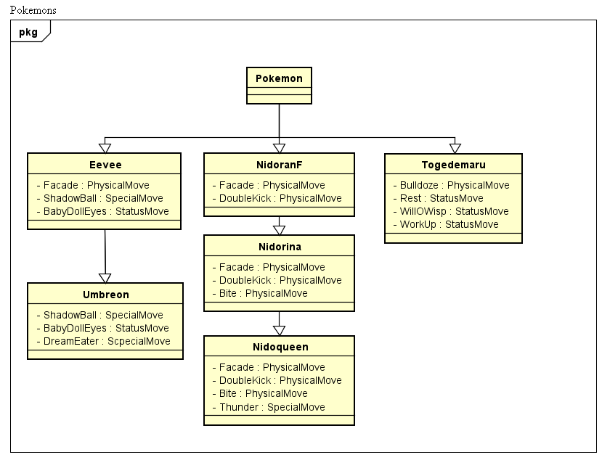
Рис 1 – UML диаграмма классов покемонов

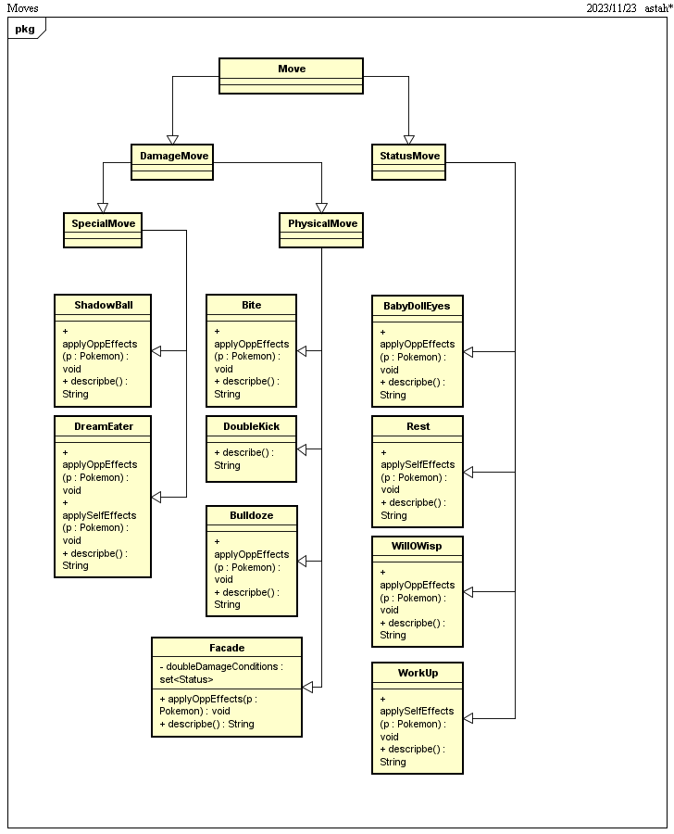
Рис 2 – UML диаграмма классов ходов

Исходный код

Main.java:

1 import Pokemons.*;
2 import ru.ifmo.se.pokemon.*;
3
4 public class Main {
5 public static void main(String[] args) {
6 Battle battle = new Battle();
7 Pokemon togedemaru = new Togedemaru("togedemaru", 1);
8 Pokemon eevee = new Eevee("eevee", 1);
9 Pokemon umbreon = new Umbreon("umbreon", 1);
10 Pokemon nidoranF = new NidoranF("nidoranF", 1);
11 Pokemon nidorina = new Nidorina("nidorina", 1);
12 Pokemon nidoqueen = new Nidoqueen("nidoqueen", 1);
13
14 battle.addAlly(togedemaru);
15 battle.addAlly(eevee);
16 battle.addAlly(umbreon);
17
18 battle.addFoe(nidoranF);
19 battle.addFoe(nidorina);
20 battle.addFoe(nidoqueen);
21
22 battle.go();
23 }
24 }
---------------------------------------------------------
Moves/Eevee/BabyDollEyes.java:

1 package Moves.Eevee;
2
3 import ru.ifmo.se.pokemon.*;
4
5 public class BabyDollEyes extends StatusMove {
6
7 public BabyDollEyes(double pow, double acc) {
8 super(Type.FAIRY, pow, acc);
9
10 super.priority = 1;
11 }
12
13 @Override
14 protected void applyOppEffects(Pokemon pokemon) {
15 pokemon.setMod(Stat.ATTACK, -1);
16 }
17
18 @Override
19 public String describe() {
20 return "Eevee stares at the target with its baby-doll eyes, which lowers its Attack stat. This move always goes first.";
21 }
22 }

---------------------------------------------------------
Moves/Eevee/ShadowBall.java:

1 package Moves.Eevee;
2
3 import ru.ifmo.se.pokemon.*;
4
5 public class ShadowBall extends SpecialMove {
6
7 public ShadowBall(double pow, double acc) {
8 super(Type.GHOST, pow, acc);
9 }
10
11 @Override
12 protected void applyOppEffects(Pokemon pokemon) {
13 pokemon.addEffect(new Effect().chance(0.2).stat(Stat.SPECIAL_DEFENSE, -1));
14 }
15
16 @Override
17 public String describe() {
18 return "Eevee hurls a shadowy blob at the target. It may also lower the target’s Sp. Def stat.";
19 }
20 }

---------------------------------------------------------
Moves/Facade.java:

1 package Moves;
2
3 import ru.ifmo.se.pokemon.*;
4 import java.util.Set;
5
6 public class Facade extends PhysicalMove {
7
8 static final Set<Status> doubleDamageConditions = Set.of(Status.BURN, Status.PARALYZE, Status.POISON);
9
10 public Facade(double pow, double acc, Pokemon attackingPokemon) {
11 super(Type.NORMAL, pow, acc);
12
13 if (doubleDamageConditions.contains(attackingPokemon.getCondition())) {
14 super.power = pow * 2;
15 }
16 }
17
18 @Override
19 public String describe() {
20 return "An attack move that doubles its power if the user is poisoned, burned, or has paralysis.";
21 }
22 }

---------------------------------------------------------
Moves/Nidoqueen/Thunder.java:

1 package Moves.Nidoqueen;
2
3 import ru.ifmo.se.pokemon.*;
4
5 public class Thunder extends SpecialMove {
6
7 public Thunder(double pow, double acc) {
8 super(Type.ELECTRIC, pow, acc);
9 }
10
11 @Override
12 protected void applyOppEffects(Pokemon pokemon) {
13 if (new Effect().chance(0.3).success()) {
14 Effect.paralyze(pokemon);
15 }
16 }
17
18 @Override
19 protected String describe() {
20 return "A wicked thunderbolt is dropped on the target to inflict damage. It may also leave the target with paralysis.";
21 }
22 }

---------------------------------------------------------
Moves/NidoranF/DoubleKick.java:

1 package Moves.NidoranF;
2
3 import ru.ifmo.se.pokemon.*;
4
5 public class DoubleKick extends PhysicalMove {
6 public DoubleKick(double pow, double acc) {
7 super(Type.FIGHTING, pow, acc, 0, 2);
8 }
9
10 @Override
11 public String describe() {
12 return "The target is quickly kicked twice in succession using both feet.";
13 }
14 }

---------------------------------------------------------
Moves/Nidorina/Bite.java:

1 package Moves.Nidorina;
2
3 import ru.ifmo.se.pokemon.*;
4
5 public class Bite extends PhysicalMove {
6
7 public Bite(double pow, double acc) {
8 super(Type.DARK, pow, acc);
9 }
10
11 @Override
12 protected void applyOppEffects(Pokemon pokemon) {
13 if (new Effect().chance(0.3).success()) {
14 Effect.flinch(pokemon);
15 }
16 }
17
18 @Override
19 protected String describe() {
20 return "The target is bitten with viciously sharp fangs. It may make the target flinch.";
21 }
22 }

---------------------------------------------------------
Moves/Togedemaru/Bulldoze.java:

1 package Moves.Togedemaru;
2 import ru.ifmo.se.pokemon.*;
3
4 public class Bulldoze extends PhysicalMove {
5 public Bulldoze(double pow, double acc) {
6 super(Type.GROUND, pow, acc);
7 }
8
9 @Override
10 protected void applyOppEffects(Pokemon pokemon) {
11 pokemon.setMod(Stat.SPEED, -1);
12 }
13
14 @Override
15 protected String describe() {
16 return "Togedemaru stomps down on the ground and attacks everything in the area. Hit Pokémon’s Speed stat is reduced.";
17 }
18 }

---------------------------------------------------------
Moves/Togedemaru/Rest.java:

1 package Moves.Togedemaru;
2 import ru.ifmo.se.pokemon.*;
3
4 public class Rest extends StatusMove {
5
6 public Rest(double pow, double acc) {
7 super(Type.PSYCHIC, pow, acc);
8 }
9
10 @Override
11 protected void applySelfEffects(Pokemon pokemon) {
12 pokemon.setMod(Stat.HP, (int)Math.round(pokemon.getHP() - pokemon.getStat(Stat.HP)));
13
14 pokemon.addEffect(new Effect().turns(2).condition(Status.SLEEP));
15 }
16
17 @Override
18 protected String describe() {
19 return "Togedemaru goes to sleep for two turns. It fully restores the user’s HP and heals any status problem.";
20 }
21 }

---------------------------------------------------------
Moves/Togedemaru/WillOWisp.java:

1 package Moves.Togedemaru;
2 import ru.ifmo.se.pokemon.*;
3
4 public class WillOWisp extends StatusMove {
5
6 public WillOWisp(double dmg, double acc) {
7 super(Type.FIRE, dmg, acc);
8 }
9 @Override
10 public void applyOppEffects(Pokemon pokemon) {
11 Effect.burn(pokemon);
12 }
13
14 @Override
15 protected String describe() {
16 return "Togedemaru shoots a sinister, bluish-white flame at the target to inflict a burn.";
17 }
18 }

---------------------------------------------------------
Moves/Togedemaru/WorkUp.java:

1 package Moves.Togedemaru;
2
3 import ru.ifmo.se.pokemon.*;
4
5 public class WorkUp extends StatusMove {
6
7 public WorkUp(double pow, double acc) {
8 super(Type.NORMAL, pow, acc);
9 }
10
11 @Override
12 protected void applySelfEffects(Pokemon pokemon) {
13 pokemon.setMod(Stat.ATTACK, 1);
14 pokemon.setMod(Stat.SPECIAL_ATTACK, 1);
15 }
16
17 @Override
18 protected String describe() {
19 return "Togedemaru is roused, and its Attack and Sp. Atk stats increase.";
20 }
21 }

---------------------------------------------------------
Moves/Umbreon/DreamEater.java:

1 package Moves.Umbreon;
2
3 import ru.ifmo.se.pokemon.*;
4
5 public class DreamEater extends SpecialMove {
6
7 public DreamEater(double pow, double acc) {
8 super(Type.PSYCHIC, pow, acc);
9 }
10
11 @Override
12 protected void applyOppDamage(Pokemon pokemon, double damage) {
13 if (pokemon.getCondition() != Status.SLEEP) return;
14
15 pokemon.setMod(Stat.HP, (int) Math.round(damage));
16 }
17
18 @Override
19 protected void applySelfDamage(Pokemon pokemon, double damage) {
20 pokemon.setMod(Stat.HP, -(int) Math.round(damage / 2));
21 }
22
23 @Override
24 public String describe() {
25 return "Umbreon eats the dreams of a sleeping target. It absorbs half the damage caused to heal the user’s HP.";
26 }
27 }

---------------------------------------------------------
Pokemons/Eevee.java:

1 package Pokemons;
2 import Moves.Eevee.*;
3 import Moves.Facade;
4 import ru.ifmo.se.pokemon.*;
5
6 public class Eevee extends Pokemon {
7 public Eevee(String name, int level) {
8 super(name, level);
9
10 super.setType(Type.NORMAL);
11 super.setStats(55, 55, 50, 45, 65, 55);
12
13 Facade facade = new Facade(70, 100, this);
14 ShadowBall shadowBall = new ShadowBall(80, 100);
15 BabyDollEyes babyDollEyes = new BabyDollEyes(0, 100);
16
17 super.setMove(facade, shadowBall, babyDollEyes);
18 }
19 }
---------------------------------------------------------
Pokemons/Nidoqueen.java:

1 package Pokemons;
2
3 import Moves.Nidoqueen.Thunder;
4 import ru.ifmo.se.pokemon.Type;
5
6 public class Nidoqueen extends Nidorina {
7 public Nidoqueen(String name, int level) {
8 super(name, level);
9
10 super.setType(Type.POISON, Type.GROUND);
11 super.setStats(90, 92, 87, 75, 85, 76);
12
13 Thunder thunder = new Thunder(110, 70);
14
15 super.addMove(thunder);
16 }
17 }

---------------------------------------------------------
Pokemons/NidoranF.java:

1 package Pokemons;
2
3 import Moves.Facade;
4 import Moves.NidoranF.DoubleKick;
5 import ru.ifmo.se.pokemon.*;
6
7 public class NidoranF extends Pokemon {
8
9 public NidoranF(String name, int level) {
10 super(name, level);
11
12 super.setType(Type.POISON);
13 super.setStats(55, 47, 52, 40, 40, 41);
14
15 Facade facade = new Facade(70, 100, this);
16 DoubleKick doubleKick = new DoubleKick(30, 100);
17
18 super.setMove(facade, doubleKick);
19 }
20 }

---------------------------------------------------------
Pokemons/Nidorina.java:

1 package Pokemons;
2
3 import Moves.Nidorina.Bite;
4 import ru.ifmo.se.pokemon.*;
5
6 public class Nidorina extends NidoranF {
7 public Nidorina(String name, int level) {
8 super(name, level);
9
10 super.setType(Type.POISON);
11 super.setStats(70, 62, 67, 55, 55, 56);
12
13 Bite bite = new Bite(60, 100);
14
15 super.addMove(bite);
16 }
17 }

---------------------------------------------------------
Pokemons/Togedemaru.java:

1 package Pokemons;
2 import Moves.Togedemaru.*;
3 import ru.ifmo.se.pokemon.*;
4
5 public class Togedemaru extends Pokemon {
6 public Togedemaru(String name, int level) {
7 super(name, level);
8
9 super.setType(Type.ELECTRIC, Type.STEEL);
10 super.setStats(65, 98, 63, 40, 73, 96);
11
12 Bulldoze bulldoze = new Bulldoze(60, 100);
13 Rest rest = new Rest(0, 0);
14 WillOWisp willOWisp = new WillOWisp(0, 85);
15 WorkUp workUp = new WorkUp(0, 0);
16
17 super.setMove(bulldoze, rest, willOWisp, workUp);
18 }
19 }

---------------------------------------------------------
Pokemons/Umbreon.java:

1 package Pokemons;
2
3 import Moves.Umbreon.DreamEater;
4 import ru.ifmo.se.pokemon.Type;
5
6 public class Umbreon extends Eevee {
7
8 public Umbreon(String name, int level) {
9 super(name, level);
10
11 super.setType(Type.DARK);
12 super.setStats(95, 65, 110, 60, 130, 65);
13
14 DreamEater dreamEater = new DreamEater(100, 100);
15
16 super.addMove(dreamEater);
17 }
18 }

---------------------------------------------------------

Вывод программы

Togedemaru togedemaru из команды фиолетовых вступает в бой!
NidoranF nidoranF из команды полосатых вступает в бой!
Togedemaru togedemaru промахивается

NidoranF nidoranF The target is quickly kicked twice in succession using both feet..
Togedemaru togedemaru теряет 8 здоровья.
NidoranF nidoranF The target is quickly kicked twice in succession using both feet..
Togedemaru togedemaru теряет 7 здоровья.
Togedemaru togedemaru теряет сознание.
Eevee eevee из команды фиолетовых вступает в бой!
Eevee eevee Eevee hurls a shadowy blob at the target. It may also lower the targetвЂ™s Sp. Def stat..
NidoranF nidoranF теряет 6 здоровья.

NidoranF nidoranF An attack move that doubles its power if the user is poisoned, burned, or has paralysis..
Eevee eevee теряет 5 здоровья.

Eevee eevee Eevee stares at the target with its baby-doll eyes, which lowers its Attack stat. This move always goes first..
NidoranF nidoranF уменьшает атаку.

NidoranF nidoranF An attack move that doubles its power if the user is poisoned, burned, or has paralysis..
Eevee eevee теряет 6 здоровья.

Eevee eevee An attack move that doubles its power if the user is poisoned, burned, or has paralysis..
NidoranF nidoranF теряет 8 здоровья.
NidoranF nidoranF теряет сознание.
Nidorina nidorina из команды полосатых вступает в бой!
Eevee eevee Eevee stares at the target with its baby-doll eyes, which lowers its Attack stat. This move always goes first..
Nidorina nidorina уменьшает атаку.

Nidorina nidorina The target is quickly kicked twice in succession using both feet..
Eevee eevee теряет 9 здоровья.
Nidorina nidorina The target is quickly kicked twice in succession using both feet..
Eevee eevee теряет 10 здоровья.
Eevee eevee теряет сознание.
Umbreon umbreon из команды фиолетовых вступает в бой!
Umbreon umbreon Eevee stares at the target with its baby-doll eyes, which lowers its Attack stat. This move always goes first..
Nidorina nidorina уменьшает атаку.

Nidorina nidorina An attack move that doubles its power if the user is poisoned, burned, or has paralysis..
Umbreon umbreon восстанавливает 1 здоровья.

Umbreon umbreon Eevee stares at the target with its baby-doll eyes, which lowers its Attack stat. This move always goes first..
Nidorina nidorina уменьшает атаку.

Nidorina nidorina An attack move that doubles its power if the user is poisoned, burned, or has paralysis..
Umbreon umbreon теряет 5 здоровья.

Umbreon umbreon Eevee hurls a shadowy blob at the target. It may also lower the targetвЂ™s Sp. Def stat..
Nidorina nidorina теряет 4 здоровья.

Nidorina nidorina An attack move that doubles its power if the user is poisoned, burned, or has paralysis..
Umbreon umbreon теряет 2 здоровья.

Umbreon umbreon An attack move that doubles its power if the user is poisoned, burned, or has paralysis..
Nidorina nidorina теряет 4 здоровья.

Nidorina nidorina An attack move that doubles its power if the user is poisoned, burned, or has paralysis..
Umbreon umbreon теряет 3 здоровья.

Umbreon umbreon Eevee stares at the target with its baby-doll eyes, which lowers its Attack stat. This move always goes first..
Nidorina nidorina уменьшает атаку.

Nidorina nidorina An attack move that doubles its power if the user is poisoned, burned, or has paralysis..
Umbreon umbreon теряет 5 здоровья.
Umbreon umbreon теряет сознание.
В команде фиолетовых не осталось покемонов.
Команда полосатых побеждает в этом бою!

Заключение
Я научился на простом примере с основными концепциями ООП и использовать их в программах.

